# Лабораторная работа № 5

## Скриншоты выполнения работы

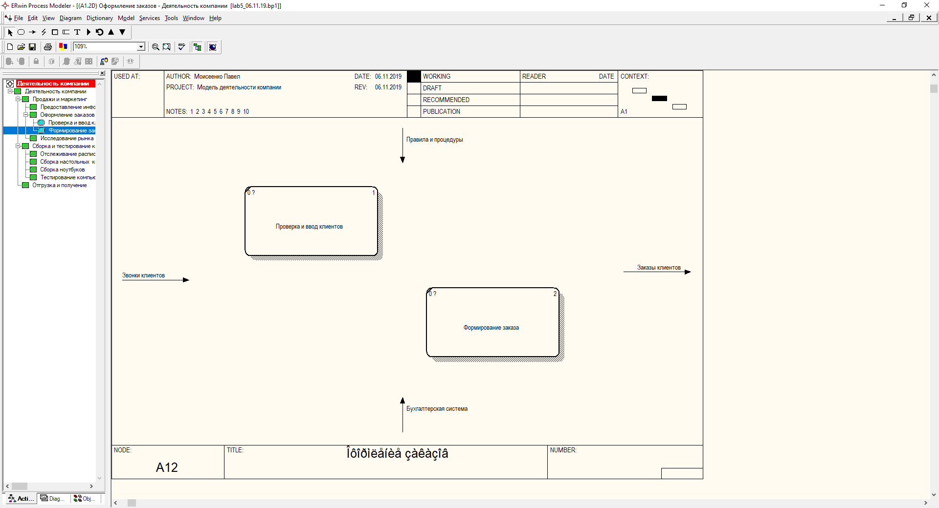

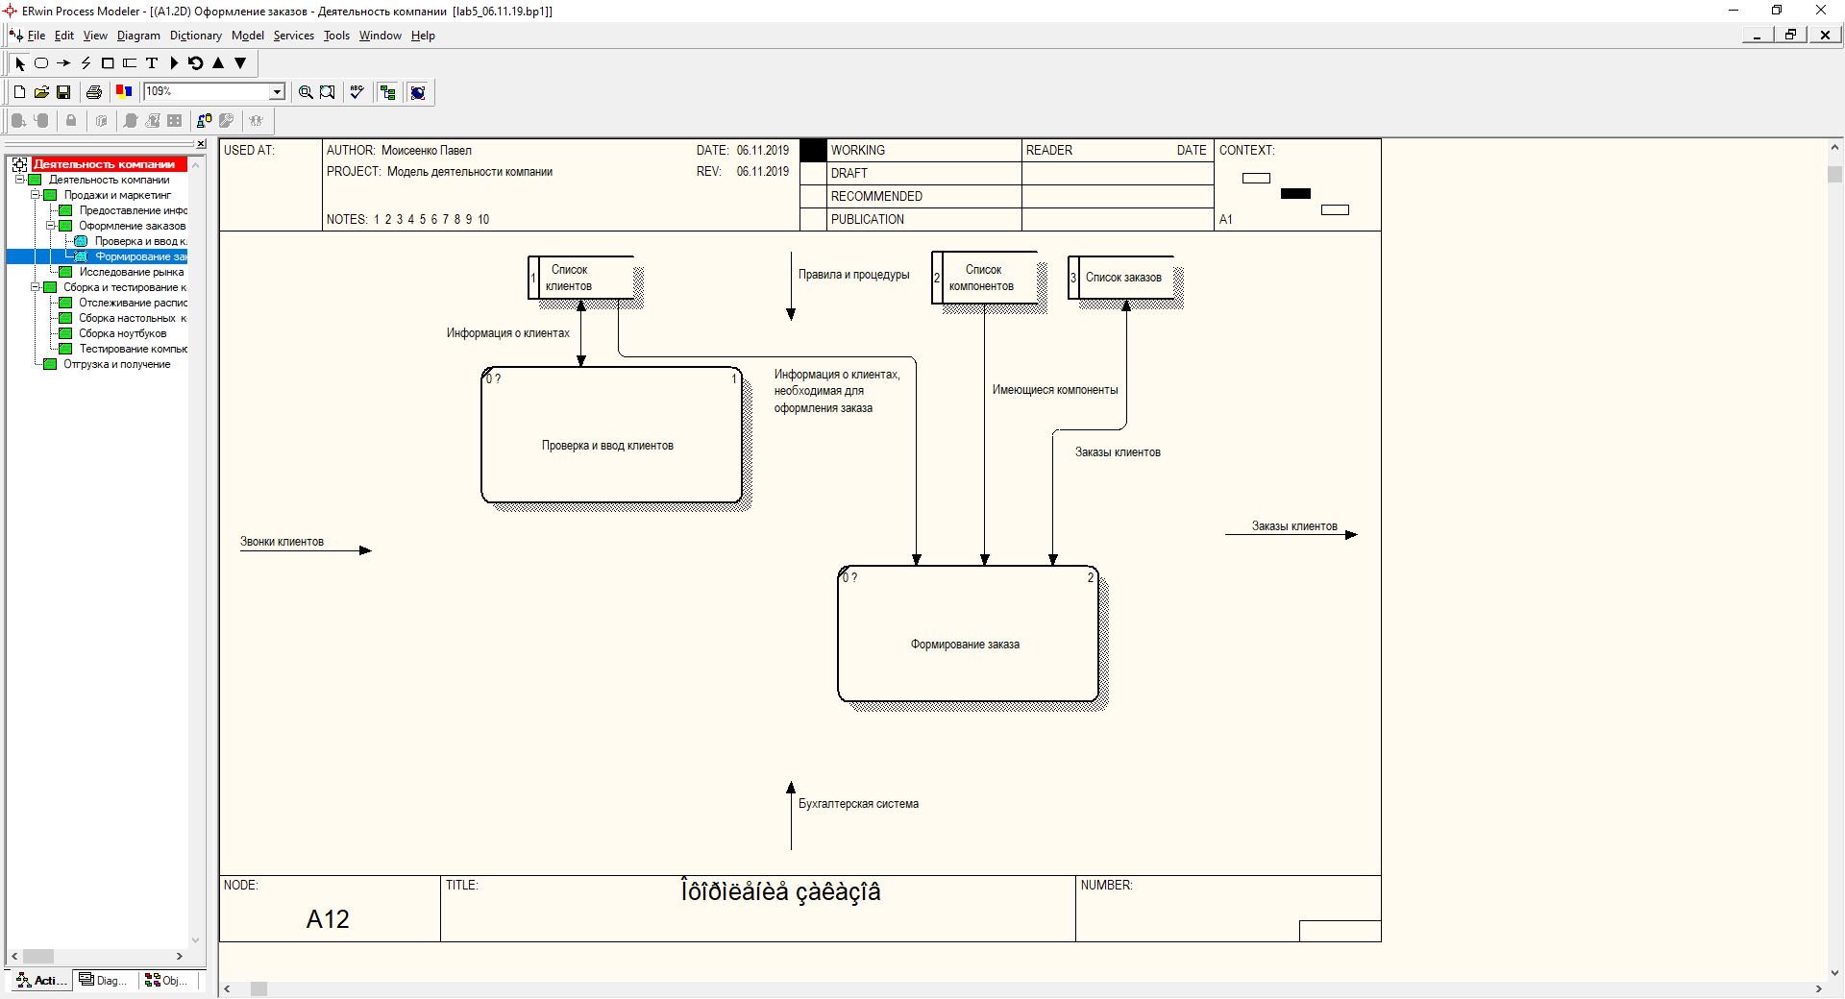

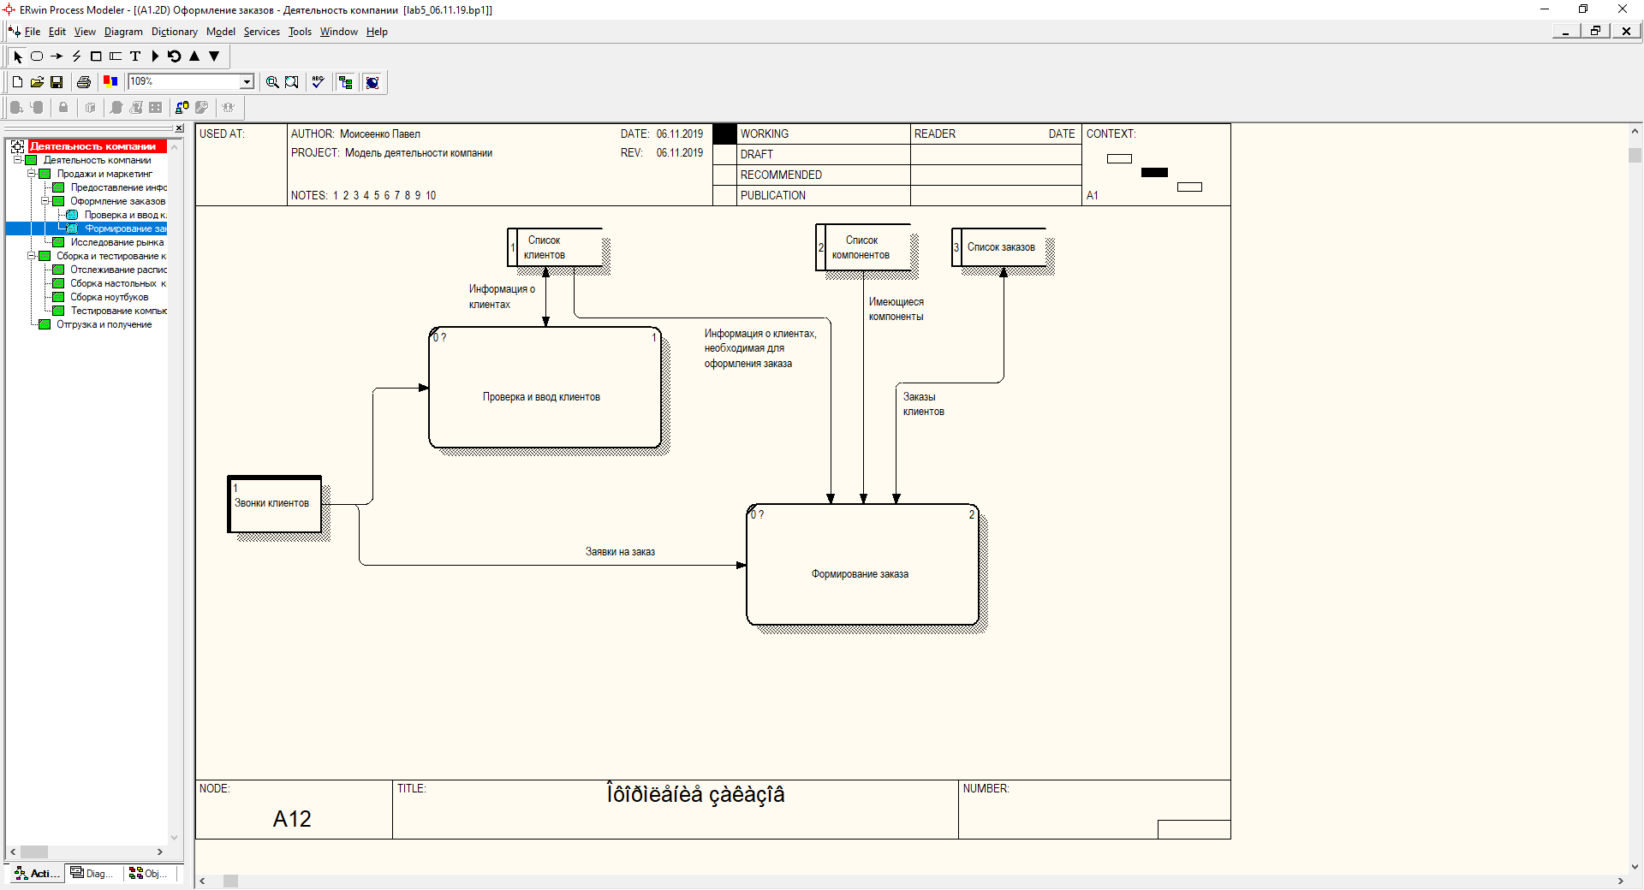

## Ответы на вопросы

1. Какое назначение имеют диаграммы DFD? *Диаграммы потоков данных (Data flow diagramming, DFD) используются для описания документооборота и обработки информации. Подобно IDEF0, DFD представляет модельную систему как сеть связанных между собой работ. Их можно использовать как дополнение к модели IDEF0 для более наглядного отображения текущих операций документооборота в корпоративных системах обработки информации.*
2. Что описывают диаграммы потоков данных DFD? *Диаграмма потоков данных DFD описывает: функции обработки информации (работы); документы (стрелки, arrow), объекты, сотрудников или отделы, которые участвуют в обработке информации; внешние ссылки (external references), которые обеспечивают интерфейс с внешними объектами, находящимися за границами моделируемой системы; таблицы для хранения документов (хранилище данных, data store).*
3. Что описывают внешние ссылки на диаграммах потоков данных DFD? *Внешняя ссылка является источником или приемником данных извне модели.*
4. Для чего предназначены хранилища данных на диаграммах потоков данных DFD? *Хранилище данных позволяет описать данные, которые необходимо сохранить в памяти прежде, чем использовать в работах.*
5. Что представляют работы на диаграммах потоков данных DFD? *В DFD работы представляют собой функции системы, преобразующие входы в выходы.*
6. Что описывают стрелки на диаграммах потоков данных DFD? *Стрелки описывают движение объектов из одной части системы в другую.*
7. Для чего в диаграммах DFD применяются двунаправленные стрелки? *В DFD также применяются двунаправленные стрелки для описания диалогов типа «команда-ответ» между работами, между работой и внешней сущностью и между внешними сущностями.*